**Konzept**

**„Juvantis“**



S. Stracke, MD, MBA

1. Executive Summary 1

2. Projektbeschreibung 2

2.1 Modulkomponenten 3

2.2 Bisherige Vorarbeit 11

Ergebnisse der ersten Studienanalyse onlinebasierter Interventionen 11

Vorlagen zur Übernahme erfolgreicher Modulkomponenten 12

# 1. Executive Summary

In Deutschland entwickeln ca. 40% der Bevölkerung in ihrem Leben Risikofaktoren für eine gestörte Glukosetoleranz oder einen Diabetes, wobei schätzungsweise die Hälfte der Fälle in den ersten Stadien nicht diagnostiziert wird.[1]

Mehr als 200 randomisierte Studien zu strukturierten Schulungs- und Selbstmanagement-programmen konnten zeigen, dass sie das Risiko diabetesassoziierter Komplikationen reduzieren[2] sowie Gesundheitskosten einsparen können[3]. Gerade eine optimierte Einstellung des Blutzuckers senkt bei Diabetikern die Mortalität und das Risiko diabetesassoziierter Komorbiditäten[4]. Eine zusätzliche verbesserte Einstellung kardiovaskulärer Risikofaktoren reduziert die Mortalität bei Diabetikern außerdem[5]. Gleichzeitig werden adipöse Typ-II-Diabetiker, die sich über einen längeren Zeitraum einer Verhaltensintervention zur Gewichtsreduktion und Fitnesssteigerung unterzogen haben, seltener in ein Krankenhaus eingewiesen und benötigten weniger Medikamente.[6]

Allerdings ist der bisherige Ansatz individualisierter Schulungen zwischen Therapeuten und Patienten nicht beliebig skalierbar, da die hierfür notwendigen Ressourcen nicht für alle Betroffenen angeboten werden können. Außerdem fehlen im Regelfall Folgeprogramme für Diabetiker, die bereits erfolgreich eine Schulung absolviert haben und weitere Unterstützung benötigen. Hinzu kommt, dass beispielsweise Diabetiker in Deutschland im Schnitt nur zwei Stunden ambulante Behandlung jährlich erhalten und somit in 99.98 Prozent ihrer Zeit mit der Krankheit alleine sind.[7] Internetbasierte Programme können hier die Lücke schließen, da sie zeitlich und geographisch unabhängig von den sonst limitierenden Faktoren traditioneller Schulungsprogramme angewendet werden können.

Hier wollen wir mit unserem Konzept „**JUVANTIS**“ ansetzen und eine effektive Methode für eine internetbasierte **Studienplattform** entwickeln. Die Plattform soll verhaltenstherapeutische Behandlungsstrategien in ein umfassendes Online-Angebot transformieren sowie zu implementierende Studienprogramme testen und gleichzeitig emergentes Wissen aus entsprechenden Schnittstellenkomponenten generieren und allen Nutzern zur Verfügung stellen.

# 2. Projektbeschreibung

JUVANTIS besteht aus insgesamt drei Modulkomponenten, die sich gegenseitig ergänzen und eine stringente Datenwertschöpfung sowie einen kontinuierlichen Informationsfluss ermöglichen:

1. Modul 1: Gesundheitsplattform
   1. Verhaltensmanagement: Evidenzbasierte Onlineprogramme und soziales Netz
   2. Wissensmanagement: Interaktive Lernumgebung
2. Modul 2: Matching Programming Interface (Inter- und intrasektoraler Expertenaustausch)
3. Modul 3: Online – Studiencenter (Auswertung und Implementation von Studien)

Im ersten Schritt wird eine auf die Indikation des **Diabetes mellitus** bezogene, **onlinebasierte**, von **Fachpersonal** koordinierte **Verhaltensmanagement**- und **Wissensplattform** entwickelt, die Schlüsselkomponenten erfolgreicher Schulungsprogramme in ein Online-Format mit Hilfe aktueller Webtechnologien übersetzt, welches zeitlich und örtlich unabhängig von den Teilnehmern genutzt werden kann.

Da auf der Plattform nur evidenzbasierte Konzepte implementiert werden, sind eigene Studien zur Evaluation geeigneter Präventionsprogramme für Patienten mit chronischen Erkrankungen geplant. Die im Backend laufenden Applikationen des „Matching Programming Interface“ sowie des Studiencenters bilden die Grundlagen für diese Studienplanung.

Das hierbei zugrundeliegende Konzept folgt einem CAED-Zyklus.

1. **Collection**: Informationen werden gesammelt
2. **Analysis**: Informationen werden analysiert, validiert, aggregiert und aufbereitet
3. **Evaluation**: Informationen werden im Rahmen von Online-Studien evaluiert
4. **Distribution**: Ergebnisse auf der Plattform implementiert

Zur besseren Veranschaulichung bietet die folgende Grafik eine Übersicht der vier Komponenten in Form eines „Zwiebelschalenmodells“ und zeigt gleichzeitig die Interdependenzen der einzelnen Module.

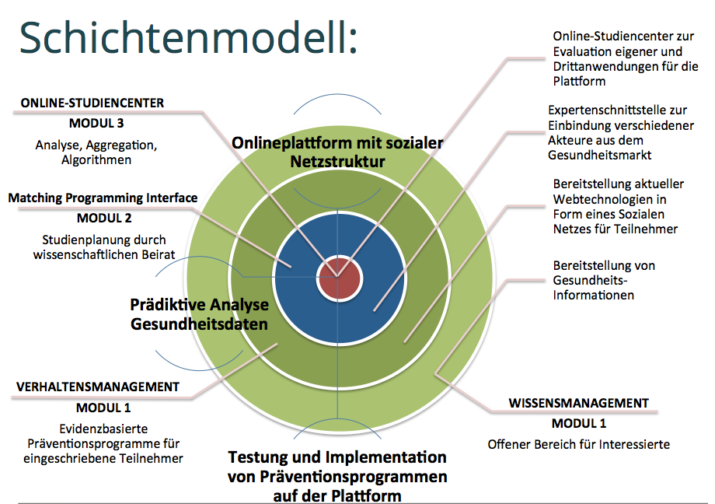

## 2.1 Modulkomponenten

Mit unserer Plattform wollen wir im ersten Schritt ein modulares onlinebasiertes Kompetenzzentrum für den Diabetes mellitus anbieten. Über evidenzbasierte Curricula und eigene Studien können auf der Plattform weitere verhaltensmedizinische Programme für andere Risikofaktoren und Indikationen entwickelt werden.

#### Modul 1: Verhaltensmanagement

Es ist hinreichend belegt, dass IT-gestützte-Programme[8] für einfache Verhaltensänderungen (beispielsweise Raucherentwöhnung) effektiv sind. Klassische Einzel- oder Gruppengespräche definieren im Bereich der Schulungs- und Selbstmanagementprogramme allerdings immer noch den Goldstandard. Die entscheidende Frage ist nun, ob wir eine effektive Methode für ein onlinebasiertes System zum Selbstmanagement entwickeln können, welches bei den Teilnehmern ebenfalls komplexere Verhaltensänderungen bewirken kann und gleichzeitig skalierbar und auf andere Indikationen übertragbar ist.

Die Entwicklung einer solchen onlinebasierten und von Fachpersonal koordinierten Studienplattform mit Komponenten des Selbst- und Wissensmanagements stellt nach Meinung des Autors ein substituierendes Konzept dar, welches bestehende Versorgungsdefizite beheben kann.

Die Entwicklung der Plattform geschieht mit dem Ziel, Schlüsselkomponenten erfolgreicher bestehender traditioneller Schulungsprogramme in ein Online – Format mit Hilfe aktueller Webtechnologien zu übersetzen. Durch die Online-Verfügbarkeit können Teilnehmer ohne die limitierenden Faktoren eines traditionellen Schulungsprogramms zu jeder Zeit und von jedem Ort auf das Programm zugreifen.

Weiterhin soll die Plattform als eine Applikation konzipiert werden, die über evidenzbasierte Curricula in der Lage ist, weitere zukünftige verhaltensmedizinische Programme zu entwickeln, so dass eine Übertragbarkeit der Erkenntnisse für andere Indikationen gegeben ist.

In einem ersten schritt soll das Gesundheitsprogramm einen Schwerpunkt auf die ungünstige Risikokonstellation des Metabolischen Syndroms legen. Hierbei soll ein Online-Programm entwickelt werden, welches sich nahtlos in den Alltag der Teilnehmer einbringt. Auch nach Abschluss des eigentlichen Programms sollen die Teilnehmer weiter begleitet werden.

Für das begleitende Studienkonzept ist geplant, das Programm gegen nationale Präventionsleitlinien zu validieren.

Eine mögliche Konstruktion des Onlineprogramms könnte sich hierbei in vier Phasen unterteilen: In **Phase 1** werden potenzielle Risiken mit Hilfe eines Online-Fragebogens erfasst, welche dann unmittelbar Rückschlüsse auf das individuelle Risiko liefern können.

**Phase 2** konzentriert sich auf das Thema Ernährung. Neben entsprechenden Informationen soll hier eine Hilfestellung zum Thema Abnehmen und gesunde Ernährung gegeben werden.

In **Phase 3** wird ein besonderer Schwerpunkt auf körperliche Aktivität gelegt wird. Das Programm soll hierbei wesentliche Motivationsfaktoren wie Spaß, Unterstützung sowie Belohnung in einem digitalen Format den Teilnehmern fortlaufend anbieten.

In **Phase 4** werden auf die Gesundheit einflussnehmende Lebensumstände eingegangen. Dies kann von allgemeinen Tipps bis hin zu spezifischen Beratungen wie die Nutzung des Fahrrads für alltägliche Besorgungen gehen.

#### Modul 1: Wissensmanagement

Neue Medien und soziale Netzwerke nehmen in der Gesundheitskommunikation einen immer größeren Stellenwert ein. Sie ermöglichen die Suche nach vertiefenden Informationen, nach Unterstützung im Umgang mit Erkrankungen und nach Kontakt mit anderen Betroffenen. Online-Medien können Patienten darin unterstützen, ihre Gesundheitskompetenz zu stärken und eine aktive Rolle in der Arzt-Patient-Beziehung einzunehmen. Gleichzeitig geben viele Ratgeberseiten aus den Bereichen Gesundheit und Medizin nur ungenügende oder fehlerhafte Informationen weiter und ein Großteil des Angebots ist nicht auf die Bedürfnisse der jeweiligen Zielgruppe zugeschnitten.

Hier wollen wir ansetzen und **Gesundheitsinformationen** durch den Aufbau von überprüftem Wissen den Besuchern der Plattform anbieten. Hierbei werden Informationen nach dem Prinzip von Wikis über eine Schnittstelle generiert und nach Durchlaufen eines Review-Verfahrens in die Datenbank aufgenommen. Über die Verwendung neuer Methoden im Bereich der Informations- und Kommunikationstechnologie können Lerninhalte im Internet so aufbereitet werden, dass sie auf die Präferenzen und Bedürfnisse der Nutzer adaptiert werden können. Die didaktische und inhaltliche Ausrichtung soll hierbei als eine gruppenspezifische Anpassung an Lernstile und Lerntypen erfolgen.

Folgende E-Learning-Module im Sinne einer Patientenakademie sind geplant:

1. Diabetes und Lifestyle
2. Folgeerkrankungen
3. Arzt und Krankenhaus
4. Selbsthilfe, Soziales und Recht
5. Gesundheitswesen
6. Kommunikation

Gleichzeitig soll dieser Prozess wissenschaftlich begleitet werden. Mögliche Fragestellungen beziehen sich auf die Beeinflussung des Bewertungsprozesses der Nutzer bei der Informationsrecherche wie Bewertung der Textqualität sowie der verwendeten Interfaces und Technologien. Die interaktive Wissens- und Lernumgebung kann darüber hinaus auch genutzt werden, um zukünftigen Moderatoren virtueller Selbsthilfegruppen qualifizierte Kurse anzubieten und ihnen bei der Durchführung ihrer eigenen Präventionskurse beratend zur Seite zu stehen. Hieran soll sich eine Studie zur Evaluation unterschiedlicher Implementierungswege einer längerfristigen Begleitung von Teilnehmern nach Abschluss des Präventionsprogramms anschließen.

#### Modul 2: Expertenschnittstelle (Matching – Programming – Interface)

Voraussetzung für die Entwicklung von Online-Programmen ist die Implementierung eines wissenschaftlichen Beirates, der an der Konzeption und dem Projektmanagement der Studien mitwirkt. Aus diesem Grund soll auf der Plattform eine Schnittstelle implementiert werden, die zum einen als Arbeitsplattform für den Beirat fungiert und zum anderen für Themen rund um den Diabetes mellitus einen sicheren und schnellen Austausch der einzelnen Akteure (siehe unten) ermöglicht.

Die Schnittstelle soll somit zum gemeinsamen wissenschaftlichen Austausch sowie zur Bearbeitung medizinischer, sozialer, versorgungsrechtlicher, rehabilitativer, wissenschaftlicher oder allgemein informativer Anfragen verwendet werden.

Das Ziel ist es, entlang der Versorgungskette des Diabetikers allen Beteiligten einen geprüften und qualitativ hochwertigen Informationsaustausch zu gewährleisten. Über die verbesserte Koordination von Informationen und Leistungen soll eine Optimierung der Zusammenarbeit zwischen den Akteuren erfolgen.

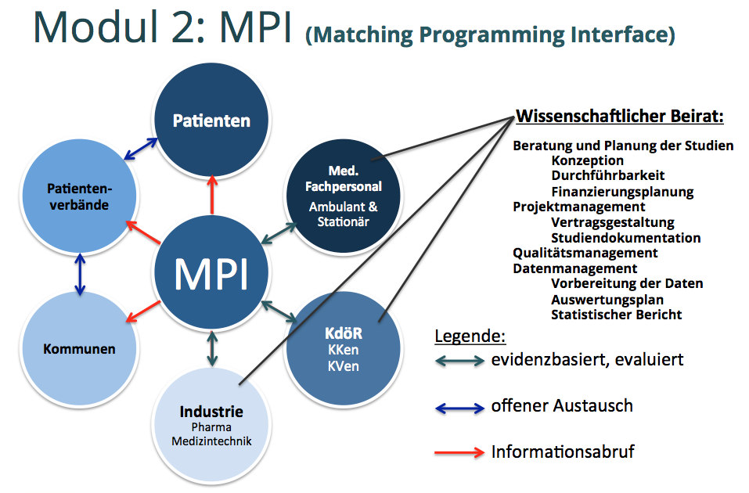Der Informationsaustausch folgt den Pfeilen im Sinne einer Transitivität.

In die Datenbank eingepflegte Informationen sind evaluiert (grüne Pfeile).

Das Matching Programming Interface fungiert somit als Schnittstelle zum eigentlichen Frontend der Plattform und dem im Backend laufenden Online-Studiencenter. Mit dieser Schnittstelle wollen wir die über die Plattform eingegebenen Daten an das Online-Studiencenter übertragen, wo sie einen Mehrwert generieren können. Aktuell existiert im akademischen Bereich kein funktionierendes System, das Datenquellen zur gemeinsamen Verwendung bereitstellt und zur Nutzung freigibt.

Da die Daten von der Eingabe zur Auswertung eine Vielzahl von Stationen durchlaufen soll das MPI über Verwaltungs- und Kontrollmechanismen einer mangelnden oder fehlenden Abstimmung bei der Verarbeitung der Daten vorbeugen. Diese übergreifenden Funktionen werden durch die an den jeweiligen Projekten beteiligten Akteure übernommen, weshalb wir sie auch als Daten-Infomediäre bezeichnen. Sie fungieren als Vermittler zwischen den Urhebern und den Nutznießern der Daten, stärken die Rolle des Daten-Urhebers und vereinfachen die einzelnen Schritte entlang der Daten-Wertschöpfungskette.

Die Datenwertschöpfung kann hierbei über zwei Zyklen erfolgen. Bei dem induktiven Zyklus (CAED – Zyklus) können die Teilnehmer über das Frontend der Gesundheitsplattform ihre persönlichen und medizinischen Daten eingeben. Weitere Informationen können über Fragebögen oder Umfragen erfasst werden und werden dem jeweiligen Profil zugeordnet. Entsprechend der eingegebenen Daten können die Teilnehmer über das Matching Programming Interface (MPI) für laufende Studien rekrutiert werden (siehe Kapitel „Matching Algorithmus“ im Anhang). Nach dem Clustern und Zuordnen der Daten (insbesondere anhand von Ein- und Ausschlusskriterien) erfolgt dann im Bereich des Online-Studiencenters die Planung oder Durchführung der jeweiligen Studie. Die hieraus gewonnenen Erkenntnisse können dann wieder in das jeweilige Online-Programm einfließen.

Ein anderer Ansatz zur Implementation von Online-Programmen auf der Plattform geschieht über einen deduktiven Ansatz. Hier steht das Testen einer Hypothese über eine Studie im Vordergrund. Das Matching-Programming-Interface hilft in diesem Rahmen bei der Studienplanung sowie der Durchführung der Studie.

Beide Ansätze mit abschließender Zusammenfassung sind in den folgenden drei Grafiken aufgeführt.

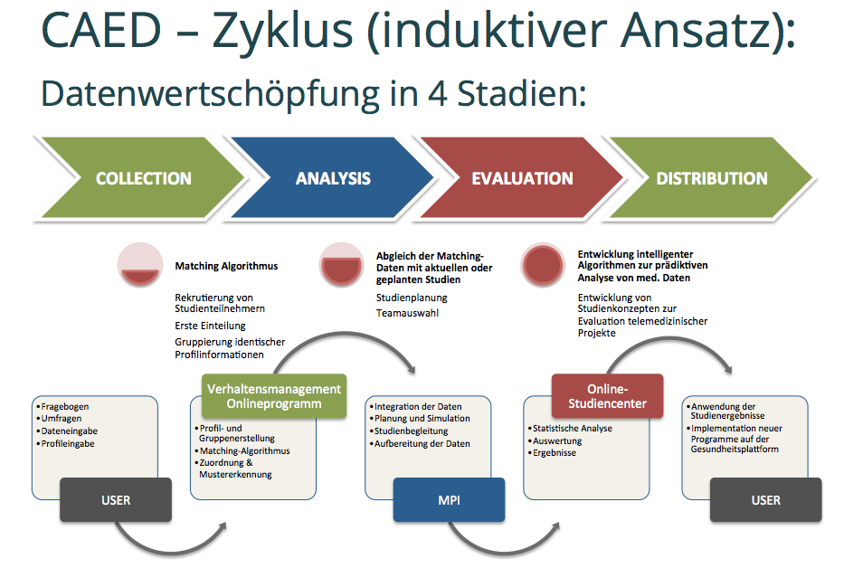

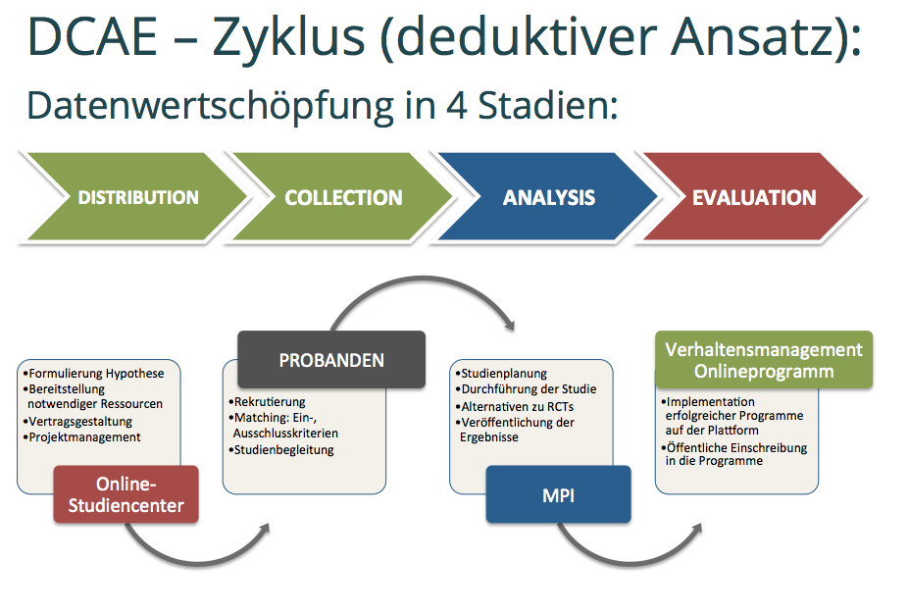

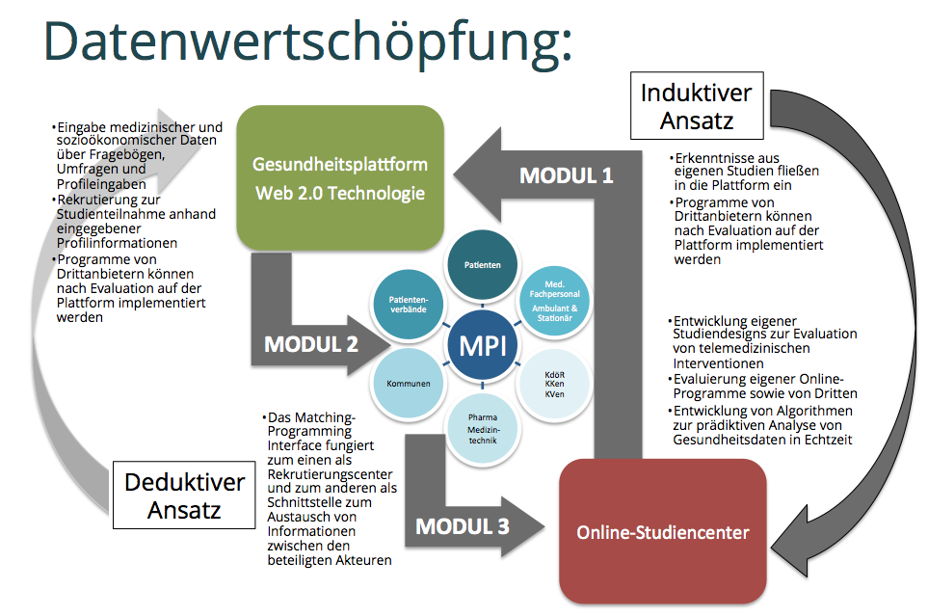

Die über das MPI organisierten Daten-Infomediäre identifizieren den Mehrwert der erfassten Daten und können gleichzeitig Verträge für die weitere Studienplanung vorbereiten, die Datenformate bereinigen und standardisieren, sodass sie die vorbereiteten Daten vom Online-Studiencenter weiter verarbeitet werden können.

Damit vereinfachen die Daten-Infomediäre die Freigabe der Daten und stellen gleichzeitig eine Clearing-Stelle für den brancheninternen und branchenübergreifenden Datenaustausch dar. Um diesen Prozess zu vereinfachen, sollen gemeinsame Standards entwickelt werden.

Der Daten-Infomediär übernimmt somit auch Aufgaben wie die Identitätsverwaltung und Authentifizierung, um die Daten im weiteren Verlauf portabel zu gestalten und sie einer gemeinsamen Nutzung der an dem jeweiligen Projekt Beteiligten zur Verfügung zu stellen.

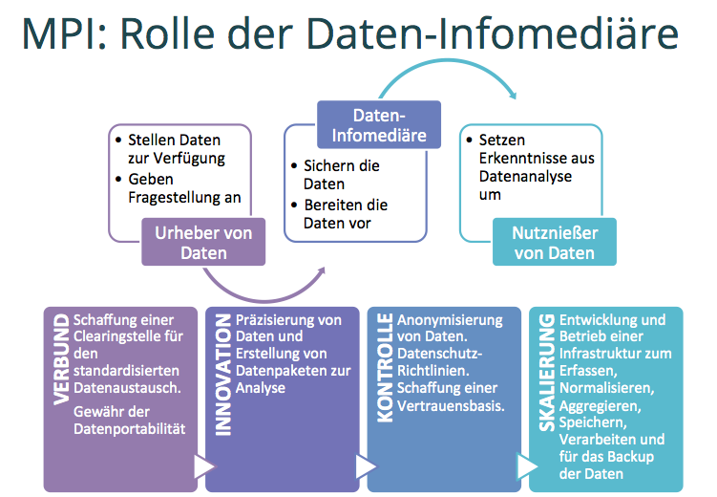

#### Modul 3: Online - Studiencenter

Unserem Anspruch an ein evidenzbasiertes Angebot auf der Plattform folgend, wird ein Online-Studiencenter für die Evaluation der eigenen Programme konzipiert, welches gleichzeitig aber auch telemedizinische Projekte von Drittanbietern evaluieren soll. Hintergrund hierfür ist die Tatsache, dass es nach Recherchen des Autors keine wissenschaftlichen Publikationen zur Evaluationsmethodik gibt, die eine schnelle evidenzbasierte Anwendung telemedizinischer Technologien ohne den in der Medizin üblichen unverhältnismäßig langen Innovationszyklus ermöglicht. Momentan besteht aber ein hoher Bedarf an zeitnahen medizinischen und gesundheitsökonomischen Evaluationen von telemedizinischen Interventionen, da ein Großteil der Anbieter den Nutzen ihrer Projekte als sehr hoch einschätzen, aber eine solide methodologische Grundlage der Bewertung fehlt. Medizinische Evidenz, ökonomischer Nutzen und technologisch-organisatorische Nachhaltigkeit sind schwierig zu belegen aber für den Erfolg der jeweiligen Projekte ausschlaggebend.

## 2.2 Bisherige Vorarbeit

Hierzu wurde in einem ersten Schritt die aktuelle Studienlage zu onlinebasierten Interventionen gescreent und die Ergebnisse in einer Studienanalyse „Analytic Framework“ aufgeführt. In dieser Metaanalyse wurden erfolgreiche Modulkomponenten identifiziert, die auf der Plattform implementiert und gleichzeitig in Form einer begleitenden Studie evaluiert werden sollen.

### Ergebnisse der ersten Studienanalyse onlinebasierter Interventionen

Insgesamt wurden 51 Studien aus 6 Datenbanken gescreent und 23 Studien in die erste qualitative Bewertung aufgenommen. Die analysierten Studien verwenden teilweise unterschiedliche Ansätze und Zielsetzungen, wobei die einbezogenen Arbeiten ausschließlich randomisierte kontrollierte Studien verwenden. Zusammenfassend lässt sich aus der bisherigen Analyse ableiten, dass internetbasierte Selbstmanagementprogramme einen positiven Einfluss auf die Einstellung des Blutzuckers haben. Hierbei ist interessant, dass bei Smartphoneanwendungen der Effekt auf eine Senkung des HbA1c größer ausfiel. Bei den Auswirkungen auf Gewicht, Blutdruck und Lebensqualität gibt es unterschiedliche Aussagen. Eine Optimierung des Lebensstils bewirkte, dass Teilnehmer seltener in ein Krankenhaus eingewiesen wurden und weniger Medikamente benötigten.**[9]**

Dauer: Die Zeit bis zum follow-up variierte zwischen 2 Monaten und > 4 Jahren. Die kürzesten Programme wurden den Teilnehmern über 4 bis 6 Wochen angeboten[10]. Drei der Studien liefen über eine Zeit von 12 Monaten[11]. Die Studien zu den weiter unten beschriebenen Selbstmanagementprogrammen liefen über mindestens ein Jahr (DESMOND[12] > 12 Monate, ROMEO[13] > 4 Jahre, X-PERT[14] 14 Monate, DAFNE[15] 12 Monate).

Inanspruchnahme: Frequenz und Intensität zur Teilnahme an den Programmen schwankten teilweise sehr stark zwischen den einzelnen Studien. Ein Großteil der Studien überließ die Entscheidung den Teilnehmern[16]. Drei Studien erforderten eine sehr hohe Teilnahme mit mehr als 2 Interaktionen pro Tag[17].

Interventionsgruppe: Ein Programm nutzte eine kurze Bewertung der Ernährungsgewohnheiten via Touch Screen[18]; ein weiteres nutzte ein 30-Minuten Assessment und gab eine Rückkopplung zum optimierten Selbstmanagement[19], während zwei andere Programme Bewertungen zur Optimierung der Ernährung und körperlichen Aktivität ausgaben.[20] [21]

Zwei weitere Programme stellten computerbasierte Lernprogramme zur Verfügung.[22] [23] Fünf Programme waren internetbasiert und konnten von den Teilnehmern zu Hause angewendet werden. Von diesen nutzten vier einen direkten Online-Support mit einer Lernumgebung, welcher im Wesentlichen über moderierte Foren angeboten wurde. [24] [25] [26] [27]

Ein Programm stellte einen individualisierten Ernährungsplan den Teilnehmern zur Verfügung. [28] Fünf Studien wurden mit mobilen Geräten durchgeführt. Eine Studie nutzte Pager [29] während die anderen vier Programme Smartphones benutzten.[30] [31] [32] [33]

In der Pager-Studie wurden Erinnerungen und Motivationshilfen zur Einnahme von Medikamenten, zur Erfassung des Blutzuckers, der Fitness sowie Ernährung versendet. Gleichzeitig war über das System ein Austausch von Informationen möglich. Die Smartphone-Programme sendeten im Wesentlichen Erinnerungen zur Messung von Blutruck und Blutzucker sowie des Gewichts. Gleichzeitig konnte medizinisches Fachpersonal Ratschläge und Empfehlungen zu einer gesunden Lebensweise und körperlicher Aktivität geben. Hierbei wurden unterschiedliche Schnittstellen genutzt.

Kontrollgruppe: Die jeweiligen Vergleichsgruppen sind alle sehr heterogen und orientieren sich an allgemeinen Standardprogrammen der Vor- und Nachsorge für Diabetiker. Das wesentliche gemeinsame Merkmal aller Programme der Kontrollgruppe war, dass diese Programme keine interaktiven computer- oder internetbasierten Konzepte und in erster Linie papiergebundenes Informationsmaterial den Studienteilnehmern zur Verfügung stellten.

### Vorlagen zur Übernahme erfolgreicher Modulkomponenten

**DESMOND** („the **D**iabetes **E**ducation an **S**elf-**M**anagement for **O**ngoing and **N**ewly **D**iagnosed with typ 2 diabetes)[34]

Fragestellung: Auswirkungen strukturierter Lernprogramme in Gruppen auf biomedizinische, psychosoziale und Lifestyle-Änderungen bei Patienten mit neu diagnostiziertem Typ II Diabetes.

Methode: Randomisierte Multicenter-Studie in England; 824 Teilnehmer; 55% Männer; Durchschnittsalter 59.5 Jahre; Interventionsgruppe: Von med. Fachpersonal geleitetes strukturiertes Lernprogramm in Gruppen; Kontrollgruppe: Grundversorgung.

Ergebnisse: Outcome > 12 Monaten: Reduktion des HbA1C um 1,49% / Gewichts um 2.98kg (Intervention) vs. HbA1C: 1.21% / Gewicht: 1.86kg (Kontrolle); Raucherentwöhnung um 3.56fache höher sowie höhere Sensibilisierung für die Erkrankung in der Interventionsgruppe; weniger Depressionen in der Interventionsgruppe.

Das aktuelle Programm (http://www.desmond-project.org.uk/index.php) besteht aus vier Selbstmanagement- sowie Ausbildungsmodulen mit unterschiedlichen Zielgruppen: neu diagnostizierter Diabetes, länger bestehender Diabetes, südasiatisches Kollektiv mit entsprechend spezifischem Erziehungshintergrund sowie prädisponiertes Kollektiv mit einem erhöhten Risiko für die Entstehung eines Diabetes.

Die Entwicklung weiterer Module ist geplant, wobei die Voraussetzungen die Einbindung neuester Erkenntnisse aus der Forschung sowie evidenzbasierte Diagnostik sowie Therapie sind.

**ROMEO** („the **R**ethink **O**rganization to i**M**prove **E**ducation and **O**utcomes for people with type 2 diabetes)[35]

Fragestellung: Auswirkung einer Gruppenbetreuung bei Typ-II-Diabetikern vs. Einzelbetreuung

Methode: 4-Jahre, 2armig, Multicenter-Studie, 13 Kliniken in Italien, 815 NIDDMs

Ergebnisse: Outcome > 4 Jahren; Höhere Reduktion von HbA1C, LDL, Cholesterin, RRsys/dias., BMI, Kreatinin, Verbesserung von HDL, QoL und Wissen bei Gruppenbetreuung. Das Programm selbst besteht aus sechs Sitzungen:

**X-PERT** Programm[36]

Das X-PERT-Programm ist ein Programm, das auf den Theorien von „patient empowerment“, „Erwachsenenlernen“ und gegenseitiger Unterstützung Betroffener beruht. Ziel ist die Entwicklung und Verbesserung der Kenntnisse, Fähigkeiten und des Selbstvertrauens der Teilnehmer, um informierte Entscheidungen über den eigenen Lebensstil und den Umgang mit der Erkrankung zu erhalten.

**DAFNE** (**D**ose **A**djustment **F**or **N**ormal **E**ating for people with type 1 diabetes)[37]

Fragestellung: Auswirkungen einer strukturierten Kursberatung zur intensivierten Insulintherapie bei weitestgehend freier Ernährungsweise auf die Blutzuckereinstellung und die Lebensqualität bei Typ I – Diabetikern.

Methode: Randomisierte Aufteilung in einen sofortigen (immediate DAFNE) oder verzögerten Beginn (delayed DAFNE) des Programms nach 6 Monaten.

Ergebnisse: Das Outcome bzgl. HbA1C, schwerer Hypoglykämien sowie den Auswirkungen der Erkrankung auf die Lebensqualität war in der „immediate-Dafne“-Gruppe signifikant besser als in der „delayed-Dafne“-Gruppe.

The expert patients programme (**EPP**)[38]

EPP ist ein Selbstmanagementprogramm für Menschen mit chronischen Erkrankungen, welches die Teilnehmer in folgenden Punkten unterstützt:

Stärkung des Selbstvertrauens

Verbesserung der Lebensqualität

Hilfestellungen zum besseren Krankheitsmanagement

Fragestellung: Vergleich der Kosteneffektivität des EPP-Programms mit Standard-Versorgungslösungen.

Methode: 2-armige kontrolliert randomisierte Studie.

Ergebnisse: Die EPP-Gruppe zeigte bessere Patientenoutcomes bei geringeren Kosten.

## 

1. W. Rathmann, B. Haastert, A. Icks, H. Löwel, C. Meisinger, R. Holle, G. Giani; The KORA survey 2000
2. Nationale Versorgungsleitlinien
3. OECD HEALTH WORKING PAPERS No. 48, Cost-effectiveness of interventions over time ($/DALY)
4. DCCT & EDIC: The Diabetes Control and Complications Trial an Follow-Up Study
5. Gaede P, Lund-Andersen H, Parving H-H, Pedersen O. Effect of a multifactorial in- tervention on mortality in type 2 diabetes
6. Espeland MA et al. Impact of an intensive lifestyle intervention on use and cost of medical services. Diabetes Care 2014; 37: 2548 - 2556
7. Deutscher Gesundheitsbericht Diabetes 2015
8. Portnoy DB, Scott-Sheldon LA, Johnson BT, Carey MP. Computer-delivered interventions for health promotion and behavioral risk reduction
9. Espeland MA et al. Impact of an intensive lifestyle intervention on use and cost of medical services. Diabetes Care 2014; 37: 2548 - 2556
10. Lo R, Lo B, Wells E, Chard M, Hathaway J. The development and evaluation of a computer-aided diabetes education program

    & Lorig K, Ritter PL, Laurent DD, Plant K, Green M, Jernigan VB, et al.Online diabetes self-management program: a randomized study.
11. Christian JG et al. Clinic-based support to help overweight patients with type 2 diabetes increase physical activity and lose weight

    & Glasgow RE et al. Randomized effectiveness trial of a computer-assisted intervention to improve diabetes care

    & Quinn CC et al. Cluster-randomized trial of a mobile phone personalized behavioral intervention for blood glucose control.
12. Davies MJ et al. Effectiveness of the Diabetes Education and Self Management for Ongoing and Newly Diagnosed programme
13. Trento M, Gamba S, Gentile L, Grassi G, Miselli V, Morone G, et al. Rethink organization to improve education and outcomes
14. Deakin TA, Cade JE, Williams R, Greenwood DC. Structured patient education: the diabetes X-PERT programme makes a difference.
15. DAFNE Study Group. Training in flexible, intensive insulin management to enable dietary freedom in people with type 1 diabetes
16. Glasgow RE et al. The D-Net diabetes self-management program: long- term implementation, outcomes and generalization results

    & Glasgow RE et al.Outcomes of minimal and moderate support versions of an internet-based diabetes self- management support program

    & Lorig K, Ritter PL, Laurent DD, Plant K, Green M, Jernigan VB, et al.Online diabetes self-management program: a randomized study

    & Quinn CC et al. Cluster-randomized trial of a mobile phone personalized behavioral intervention for blood glucose control

    & Quinn CC et al. Cluster-randomized trial of a mobile phone personalized behavioral intervention for blood glucose control

    & Smith L, Weinert C. Telecommunication support for rural women with diabetes

    & Zhou Y, Wei GU. Computer-assisted nutrition therapy for patients with type 2 diabetes.
17. Leu MG, Norris TE, Hummel J, Isaac M, Brogan MW. A randomized, controlled trial of an automated wireless messaging system for diabetes

    & Lim S et al.Improved glycemic control without hypoglycemia in elderly diabetic patients using the Ubiquitous Healthcare Service

    & Zhou Y, Wei GU. Computer-assisted nutrition therapy for patients with type 2 diabetes.
18. Glasgow RE. Long-term effects and costs of brief behavioural dietary intervention for patients with diabetes delivered from the medical office.
19. Glasgow RE et al. Randomized effectiveness trial of a computer-assisted intervention to improve diabetes care.
20. Christian JG et al. Clinic-based support to help overweight patients with type 2 diabetes increase physical activity and lose weight.
21. Glasgow RE et al.Effects of a brief computer-assisted diabetes self-management intervention on dietary, biological and quality-of-life outcomes.
22. Lo R, Lo B, Wells E, Chard M, Hathaway J. The development and evaluation of a computer-aided diabetes education program.
23. Wise PH, Dowlatshahi DC, Farrant S, Fromson S, Meadows KA. Effect of computer-based learning on diabetes knowledge and control.
24. Glasgow RE et al. The D-Net diabetes self-management program: long- term implementation, outcomes and generalization results.
25. Glasgow RE et al.Outcomes of minimal and moderate support versions of an internet-based diabetes self- management support program.
26. Lorig K, Ritter PL, Laurent DD, Plant K, Green M, Jernigan VB, et al.Online diabetes self-management program: a randomized study.
27. Smith L, Weinert C. Telecommunication support for rural women with diabetes.
28. Zhou Y, Wei GU. Computer-assisted nutrition therapy for patients with type 2 diabetes.
29. Leu MG, Norris TE, Hummel J, Isaac M, Brogan MW. A randomized, controlled trial of an automated wireless messaging system for diabetes.
30. Lim S et al.Improved glycemic control without hypoglycemia in elderly diabetic patients using the Ubiquitous Healthcare Service.
31. Quinn CC et al. Mobile diabetes management randomized controlled trial: change in clinical and behavioral outcomes and patient and physician satisfaction.
32. Quinn CC et al. Cluster-randomized trial of a mobile phone personalized behavioral intervention for blood glucose control.
33. Yoo HJ et al.A ubiquitous chronic disease care system using cellular phones and the internet.
34. Davies MJ et al. Effectiveness of the Diabetes Education and Self Management for Ongoing and Newly Diagnosed programme
35. Trento M, Gamba S, Gentile L, Grassi G, Miselli V, Morone G, et al. Rethink organization to improve education and outcomes
36. Deakin TA, Cade JE, Williams R, Greenwood DC. Structured patient education: the diabetes X-PERT programme makes a difference.
37. DAFNE Study Group. Training in flexible, intensive insulin management to enable dietary freedom in people with type 1 diabetes
38. G Richardson et al. Cost effectiveness of the Expert Patients Programme for patients with chronic conditions. *J Epidemiol Community Health 2008* 